JORNADA DE TRABALHO
Turno Diurno |  | Turno Noturno
Entrada: 08:00 | Intervalo de almoço: 1 hora | Entrada: | Intervalo do jantar:
Saída: 19:00 | Nº colaboradores: 1 | Saída: | Nº colaboradores:
Horas extras (diurno): 02:00 |  | Stand-by: 05:00
Horas extras (noturno): |  | Motivo: Precisamos esperar o carregamento
Comentário: A galera demorou

COLABORADORES
Nome | Função | Turno
Ana Souza | Tecnica | Diurno

ATIVIDADES/OBS:

SERVIÇOS REALIZADOS

Serviço 1
Serviço: Teste de pressão | Início: 14:00 | Término: 16:00
Equipamento: Mangueira | Pressão de trabalho: 400 bar | Pressão de teste: 500 bar
Sistema: Mangueira massa | Status: Em andamento | Fluido: Água
Colaboradores:
Etapas: Montagem do sistema, Execução do teste, Desmontagem do sistema
OBS.:

ASSINATURAS  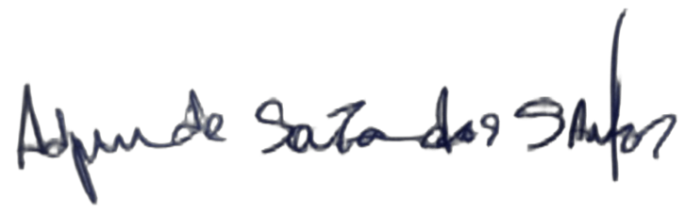  _________________  Líder: Carlos Mendes  Cargo: Tecnico senior |  | Cliente:  Cargo:

